

age06数据上报操作手册

2022年02月

文件修改记录表
序 | 修改人 | 修改内容 | 日期 | 版本号
1 | 刘小华 | 编写 | 2022/02/23 | V1.0
2
3
4
5
6

目 录
业务流程图 4
1. 功能名称 4
1.1. 角色权限 4
1.2. 具体操作说明 5
1.2.1. 抓取设置 5
1.2.2. Age06幼儿抓取 5
1.2.3. 幼儿关联 9
1.2.4. 晨检/入园/请假/离园上报 15

业务流程图
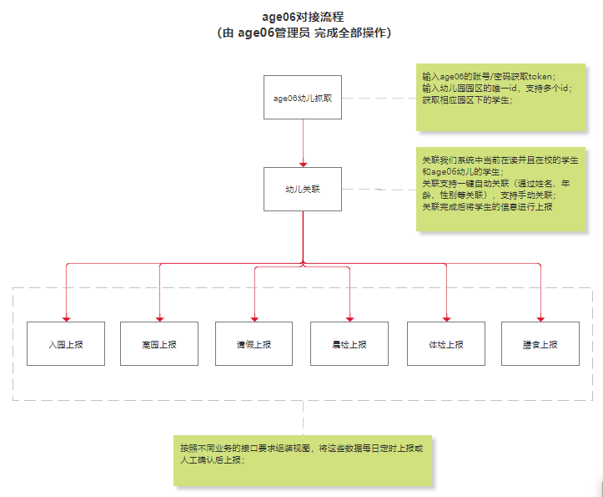

功能名称

角色权限
Age06关联员=租户管理员
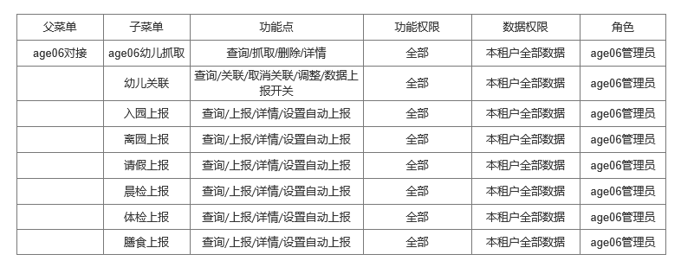

具体操作说明

抓取设置
- 填写抓取设置内容，点击保存设置
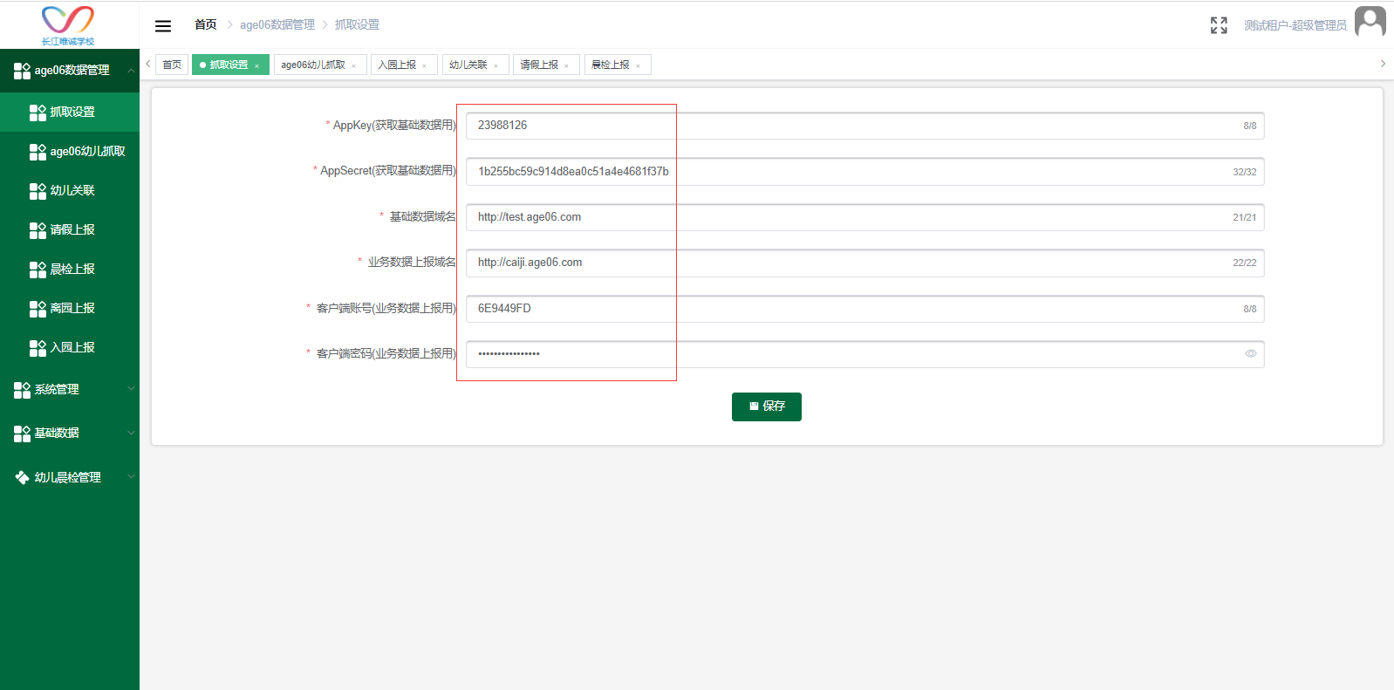

Age06幼儿抓取
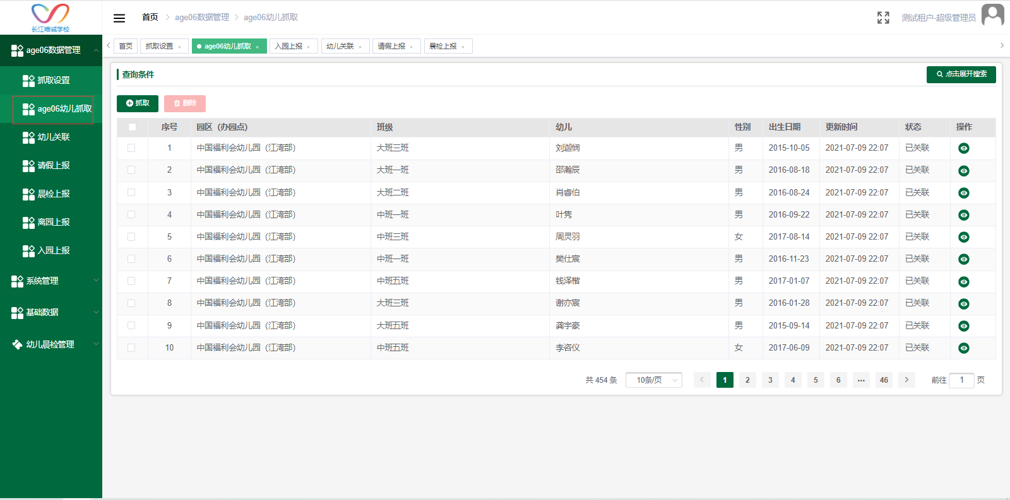

抓取幼儿
- 点击抓取按钮，填写需要抓取校区的id，点击确定，然后刷新页面查看抓取的数据。
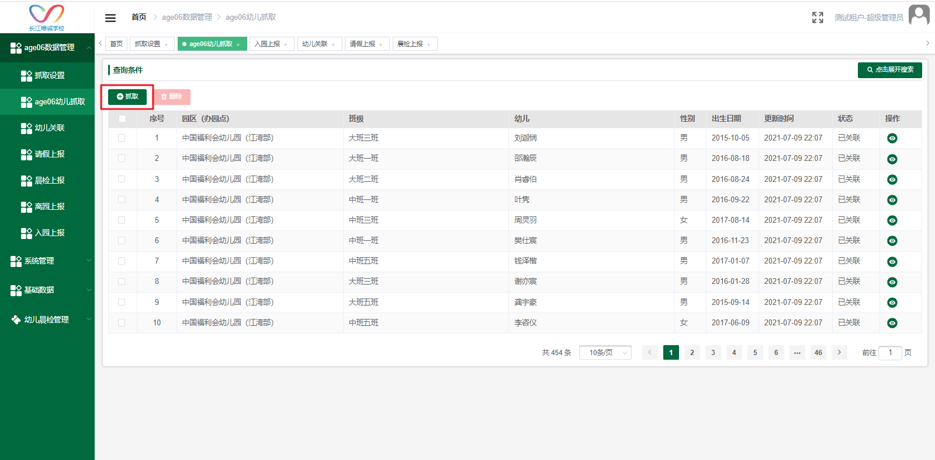
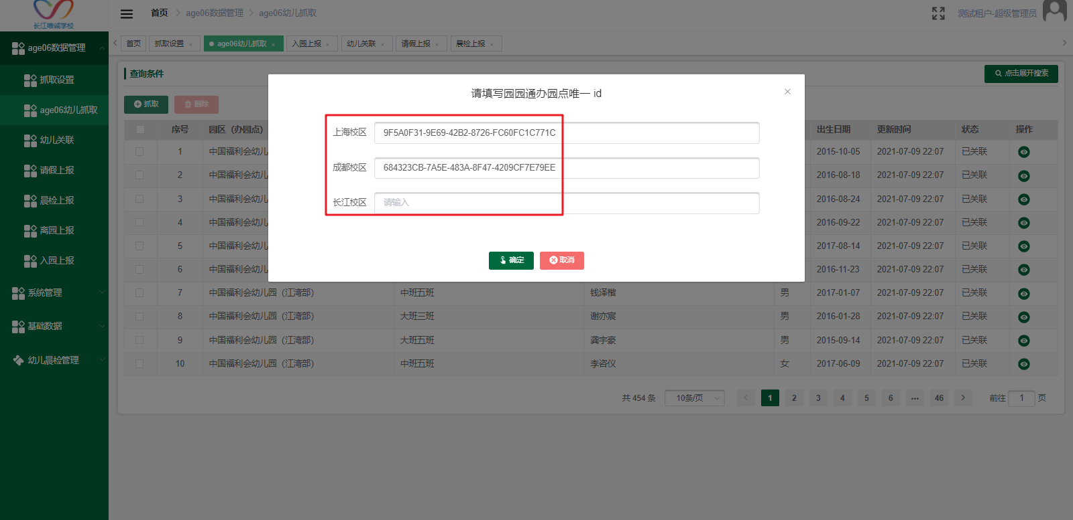
- 点击顶部展开搜索栏，可按条件搜索数据。
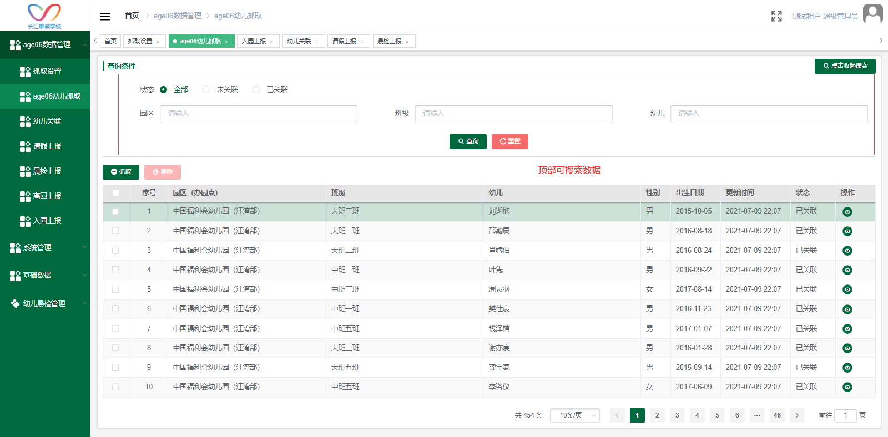

删除幼儿
- 勾选幼儿数据，点击删除，删除数据；删除数据后可重新抓取数据。
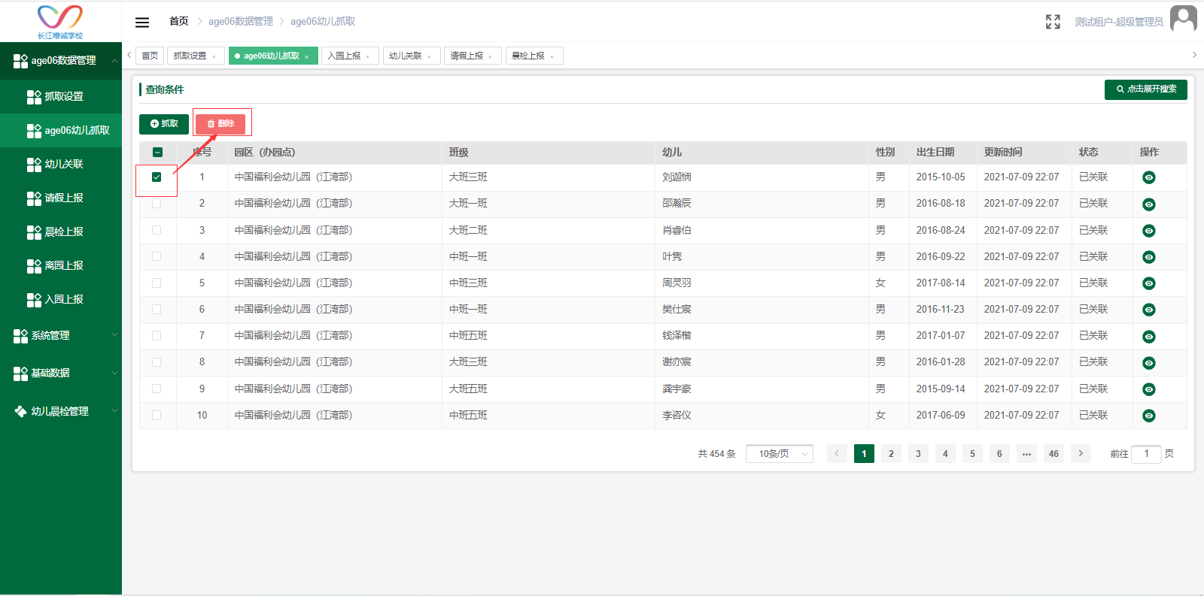

查看age06中的幼儿详情
- 点击查看详情按钮，查看幼儿详情
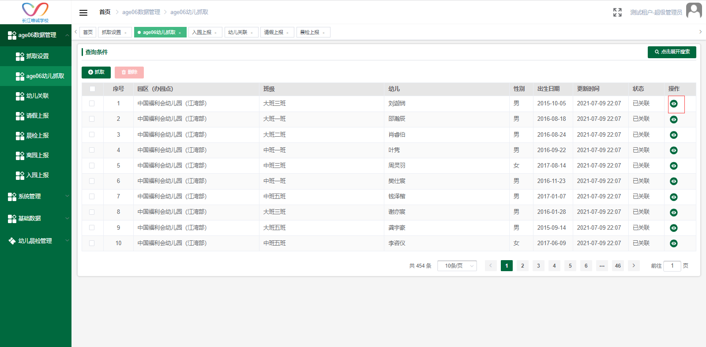
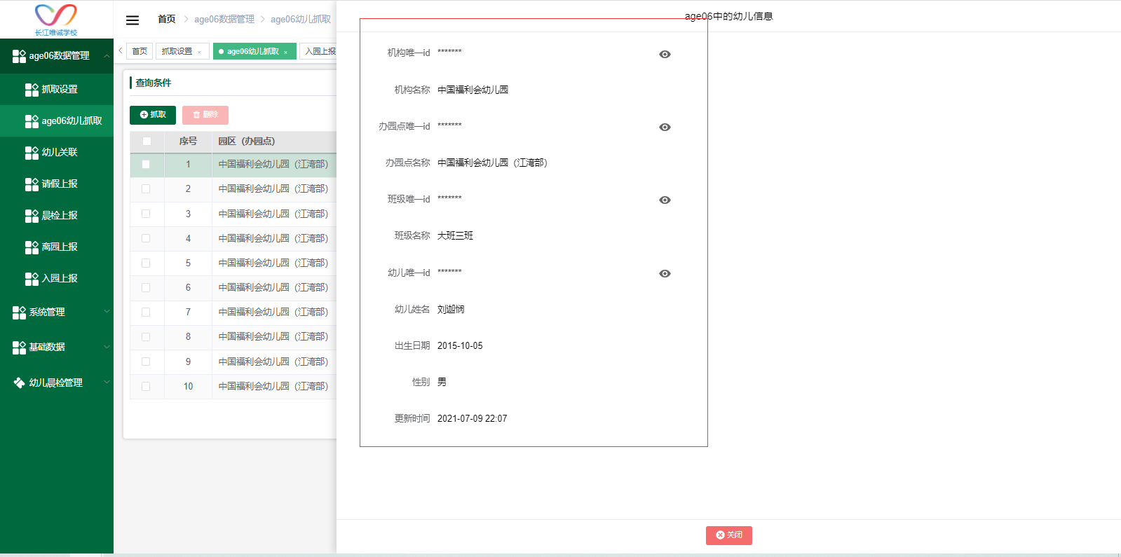

幼儿关联
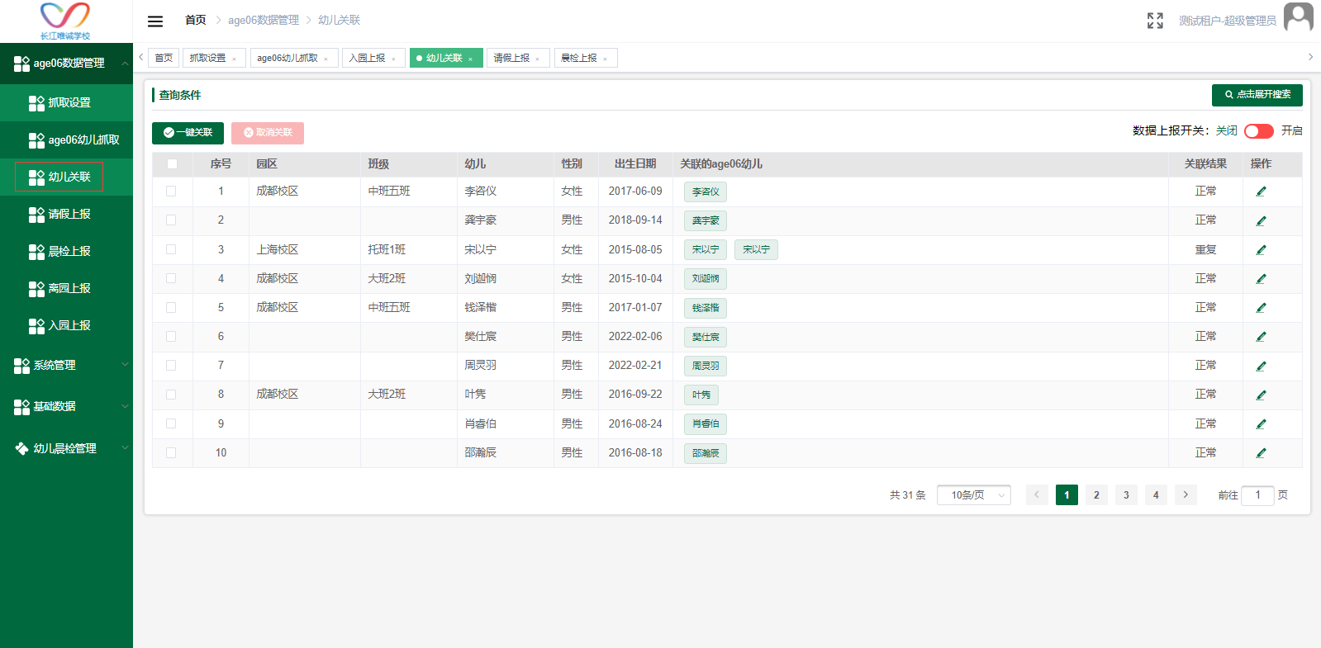

数据上报开关
- 当数据上报开关关闭时，关联按钮、取消按钮和编辑按钮可使用。且各类数据上报不能上报数据。
- 当数据上报开关开启时，关联按钮、取消按钮和编辑按钮不可使用。此时各类数据上报才能上报数据。
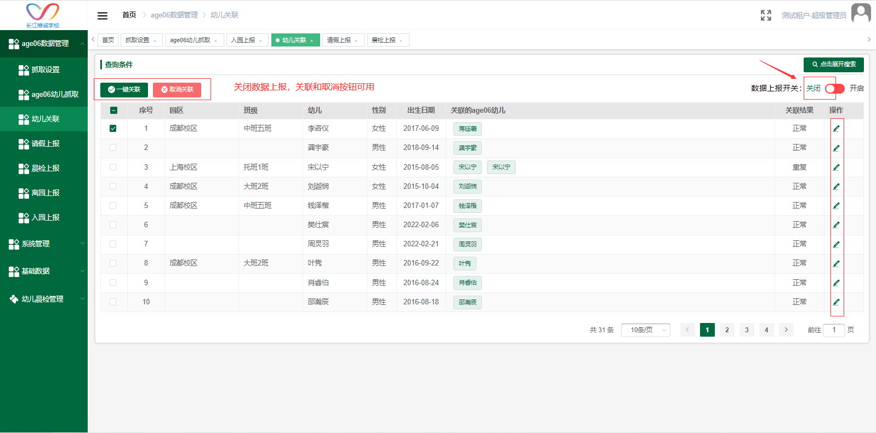
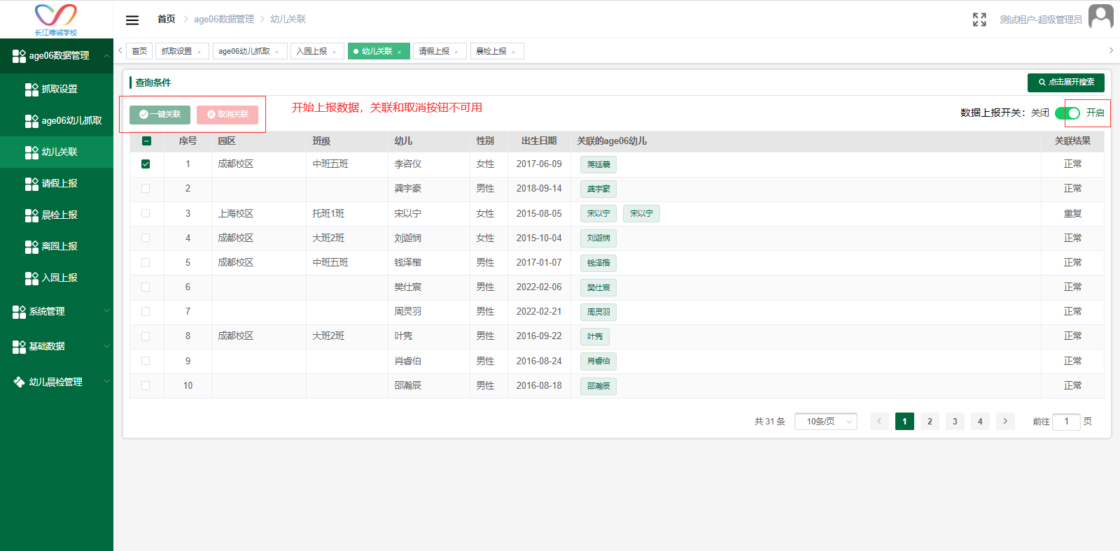

一键关联
- 点一键关联按钮，选择关联依据和关联数据范围，点击确定，可批量关联本系统和age06系统抓取的幼儿。
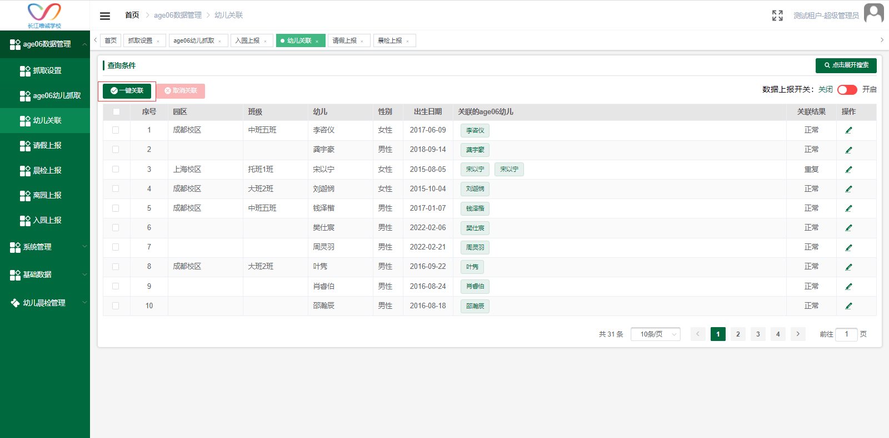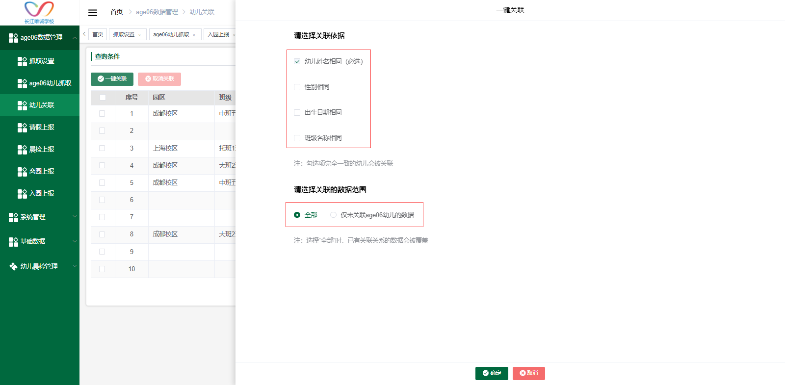
- 正常：只关联了一个age06数据的幼儿，只有这样的学生才能进行各类数据上报。
- 重复：关联了多个age06数据的幼儿，这里需要删减到只剩一个关联后，该学生才能进行各类数据上报。
- 无：没有关联任何age06数据的幼儿，所有数据的初始状态，这样的学生不能进行各类数据上报。
- 点击
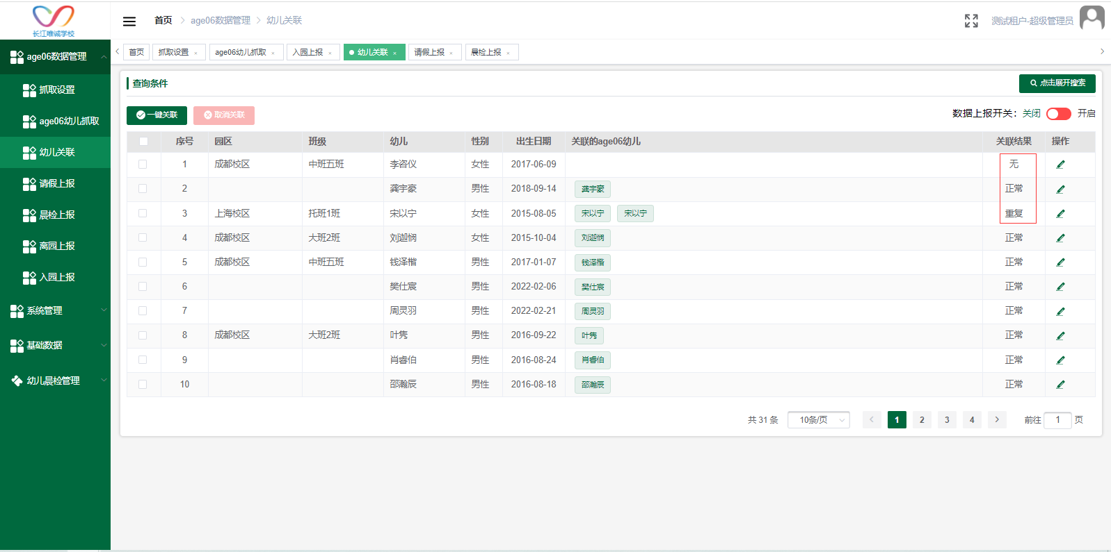
- 点击顶部展开搜索栏，可按条件搜索数据。
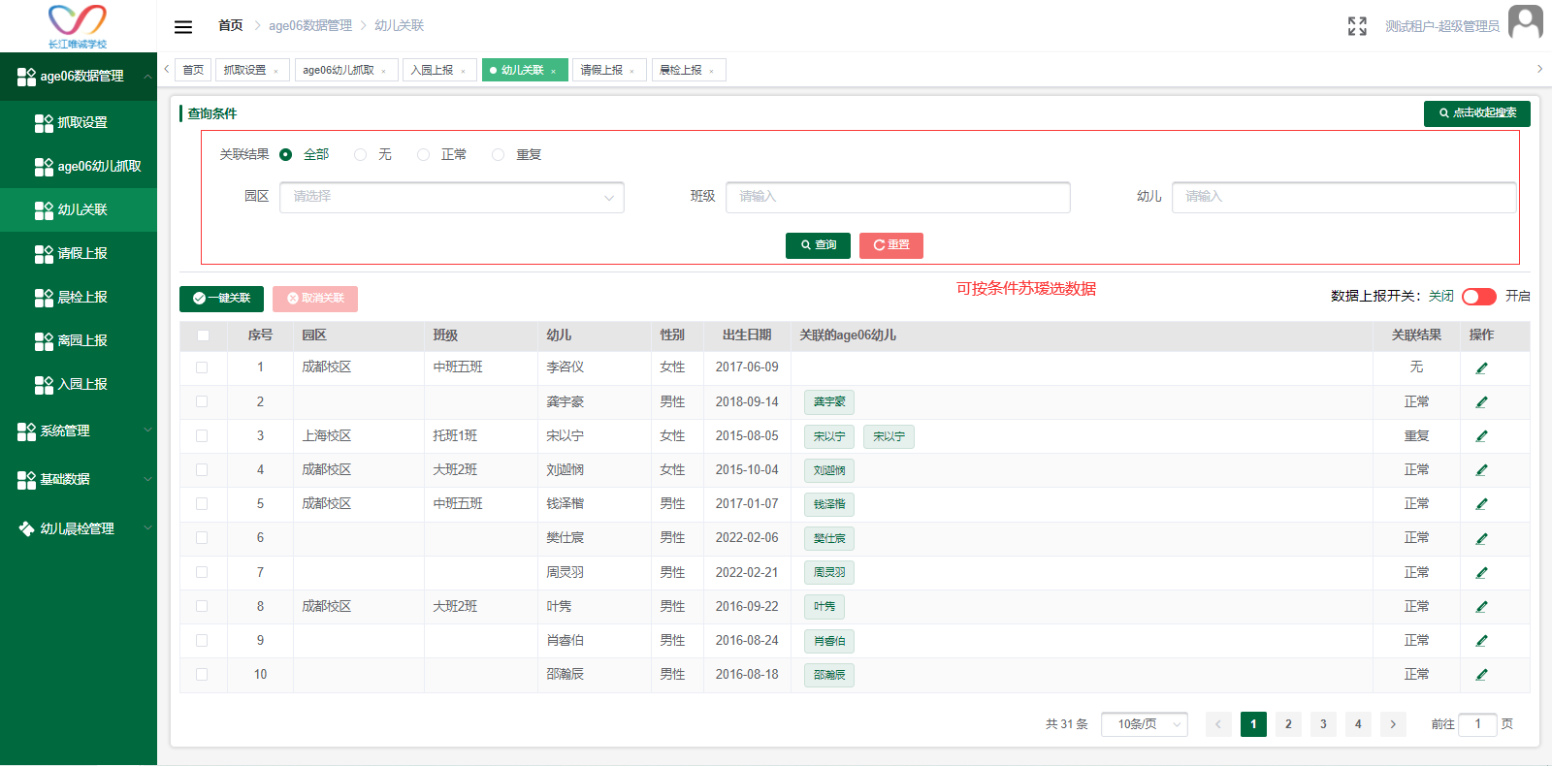

查看关联详情页
- 点击操作栏编辑按钮进入编辑页。
- 在编辑页可点击关联/移出按钮单个关联/移出幼儿。
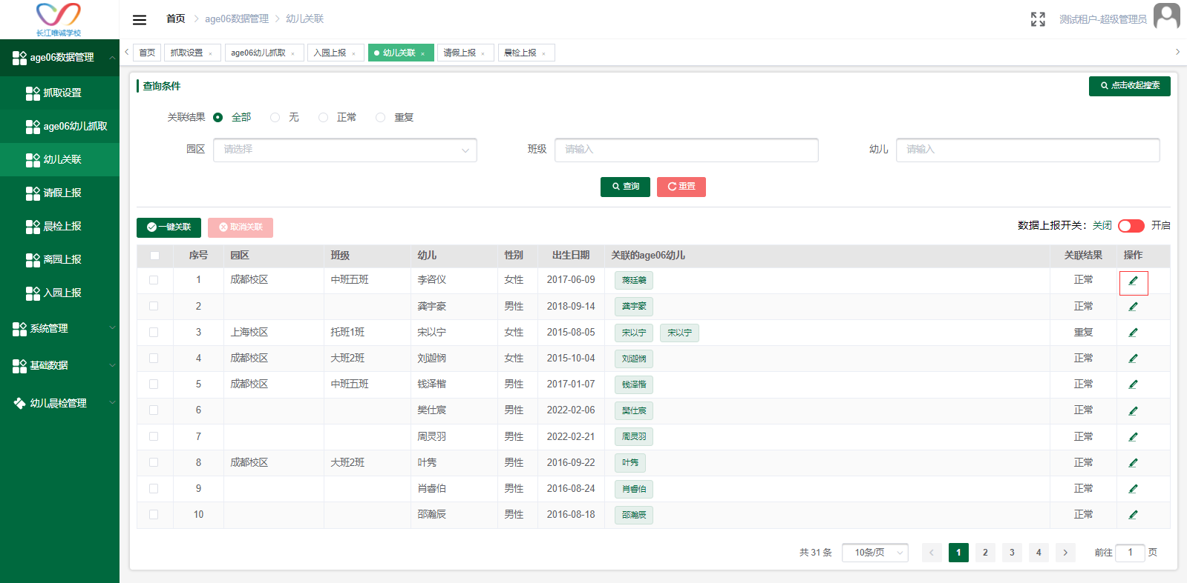
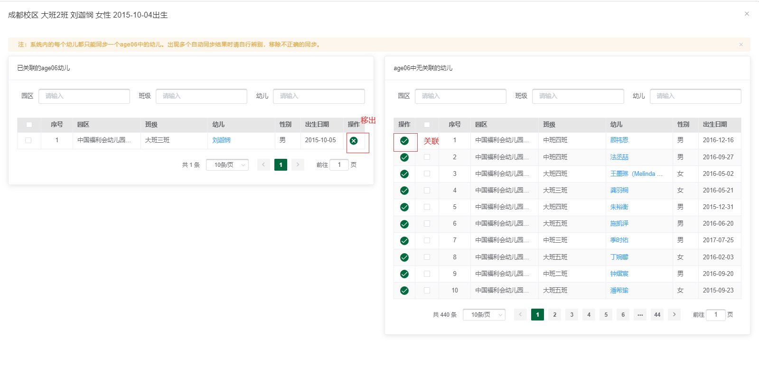

查看幼儿详情页
- 点击列表幼儿姓名，查看幼儿详情
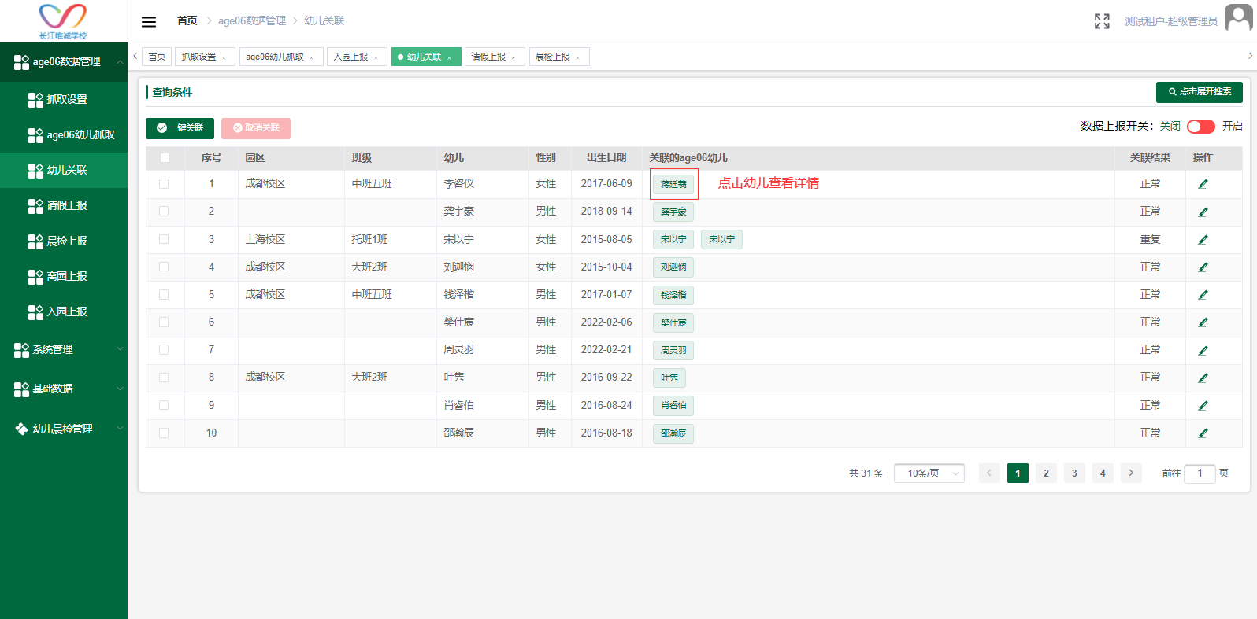
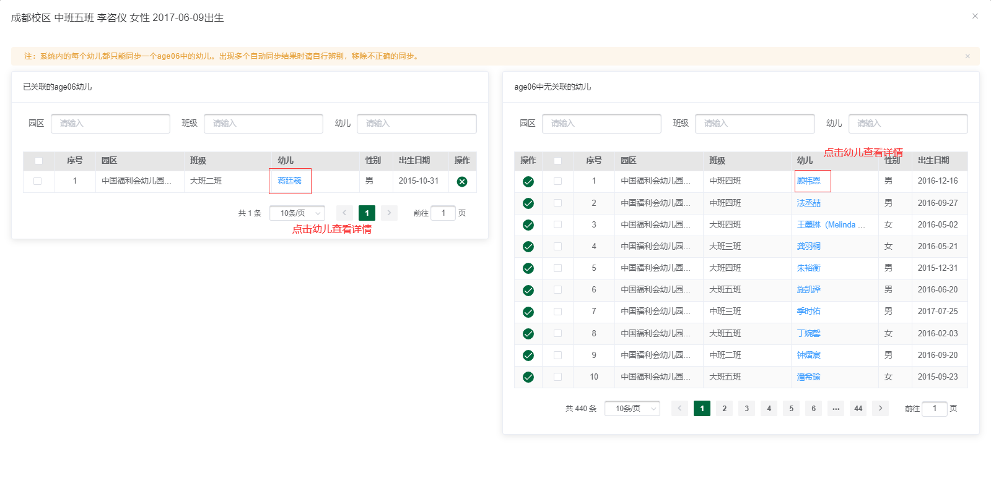
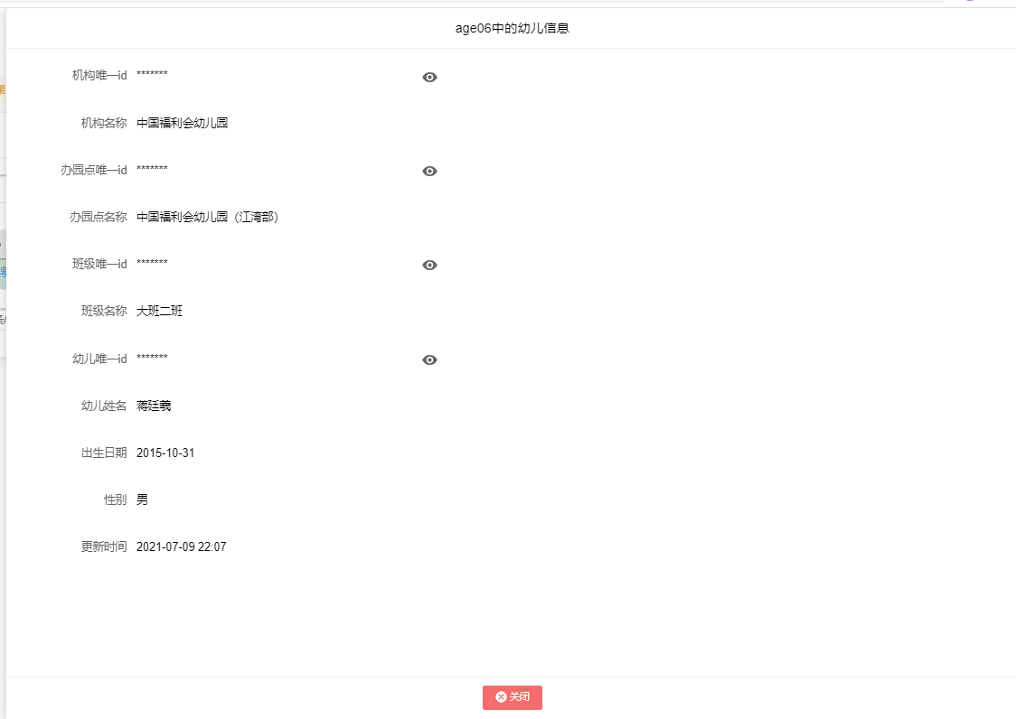

取消关联
1、勾选幼儿数据，点击取消，取消关联。
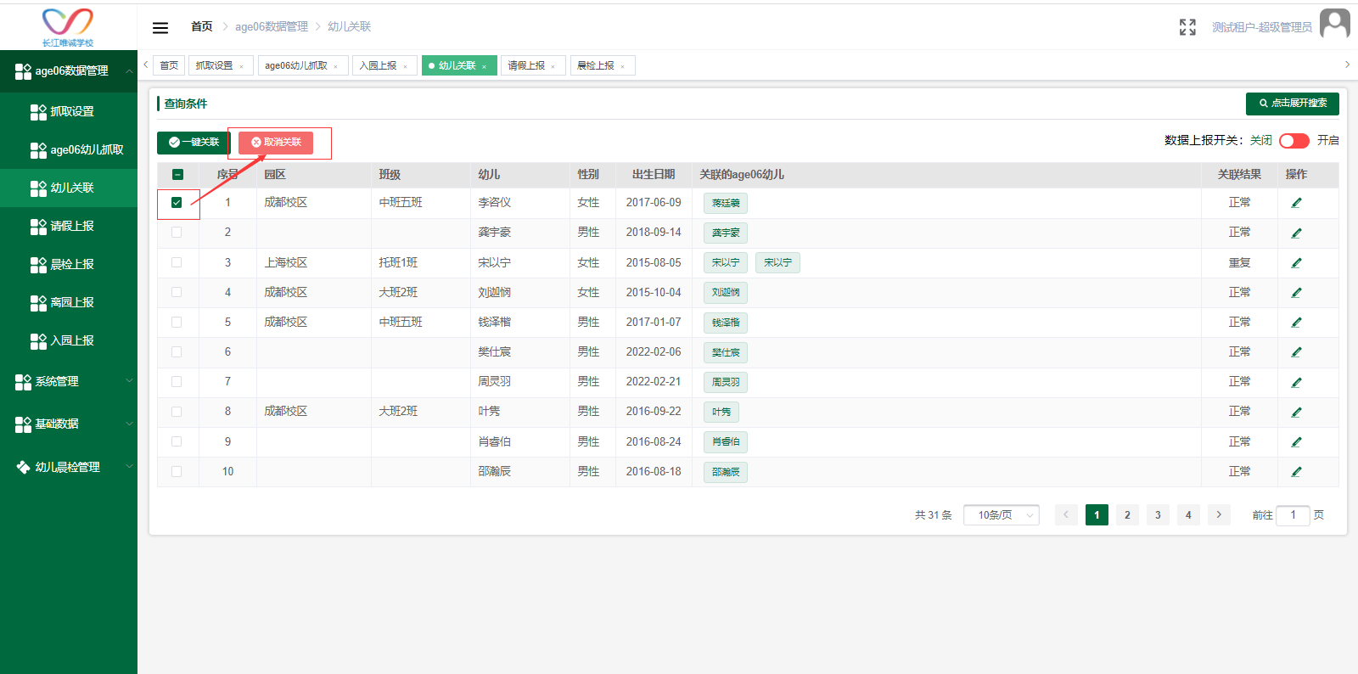

晨检/入园/请假/离园上报
- 该页面列表只显示关联结果为正常的幼儿数据。
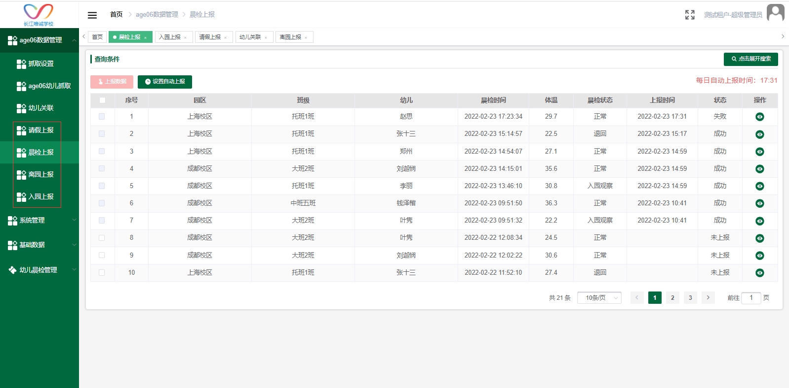

上报数据
1、勾选数据，点击上报数据按钮上报数据。
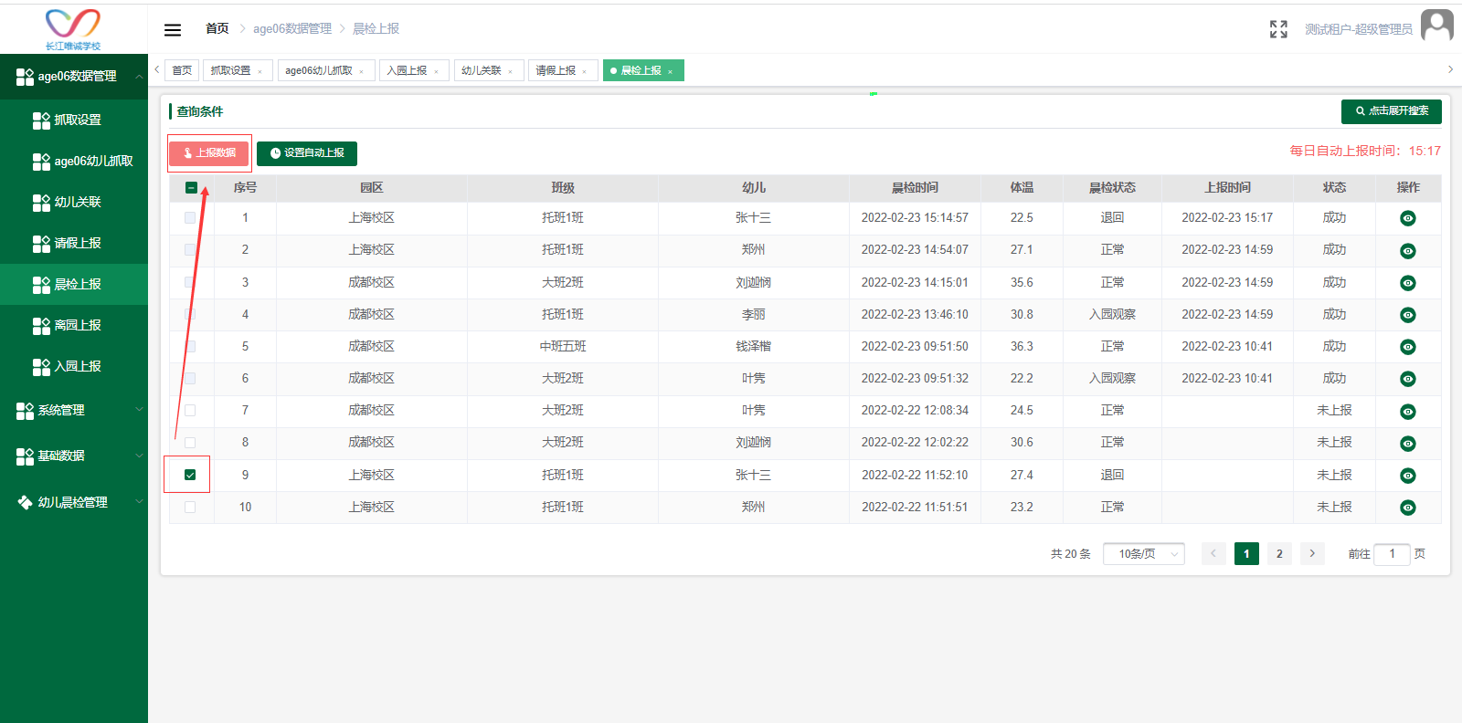
- 当幼儿关联页面的上报数据开关关闭时，点击上报数据会提示未开启上报数据开关。
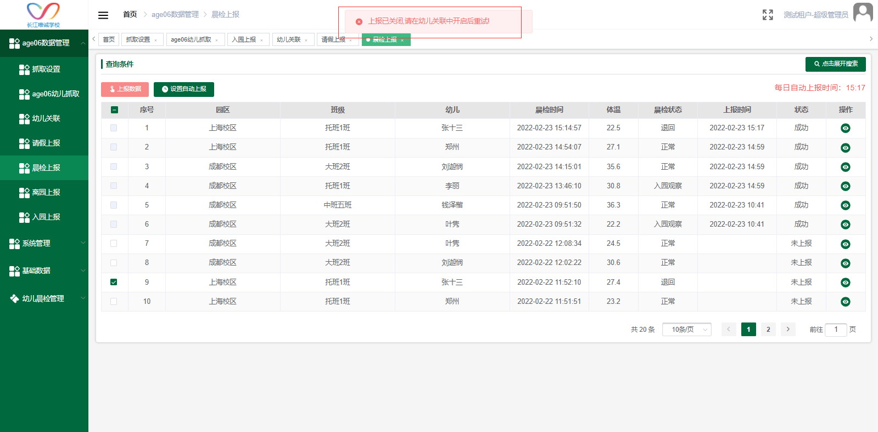

自动上报数据
- 点击设置自动上报按钮，设置每日上报时间。
- 只能自动上报当天的数据。
- 当幼儿关联页面的上报数据开关关闭时，不会自动上报数据。
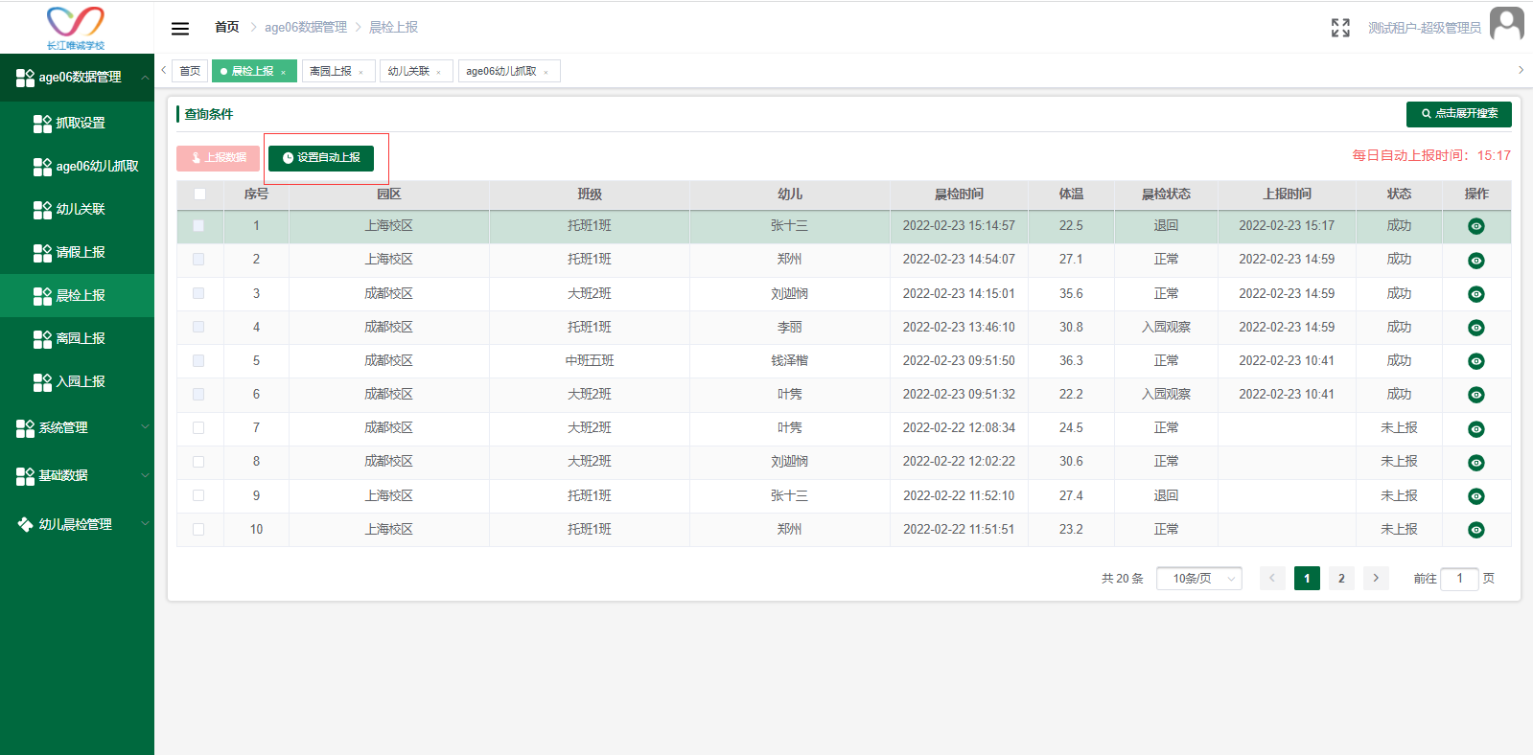
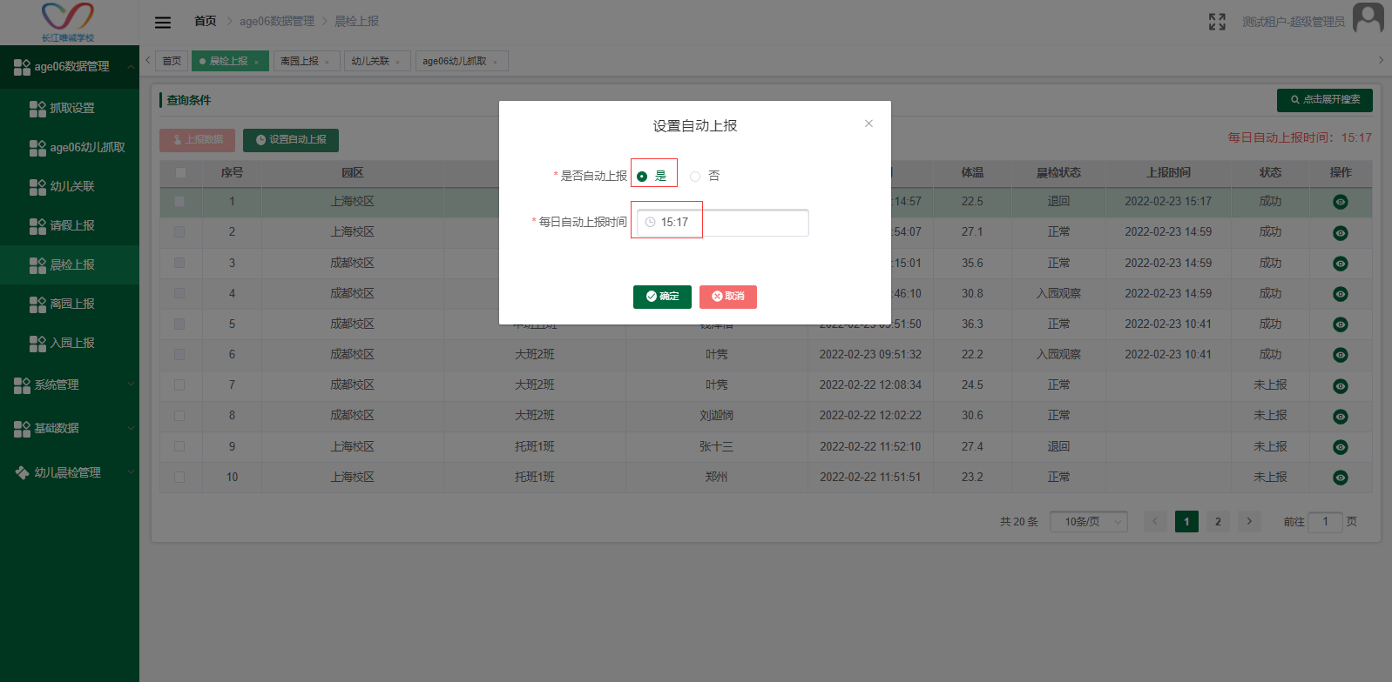

查看上报数据详情
1、点击查看按钮，查看上报数据详情。
